Liveworksheets.com – создай свою интерактивную рабочую тетрадь.
Создание различных контрольно-измерительных материалов и их тиражированием настолько это хлопотный, трудоёмкий процесс. Особенно когда приходится все это проверять.
Наверняка такие карточки-задания, рабочие листы имеются у многих учителей. Теперь их нет необходимости выбрасывать или кардинально менять, подчиняя логике новых цифровых инструментов.
Год назад я обнаружила сервис который позволяет печатные разработки превратить в полноценные интерактивные рабочие листы. Для создания этих листов подойдут ваши документы в Word (но сперва их надо перевести формат PDF), PDF и в JPEG.
И так начинаем. Зайдите на сайт liveworksheet.com и зарегестрируйтесь.
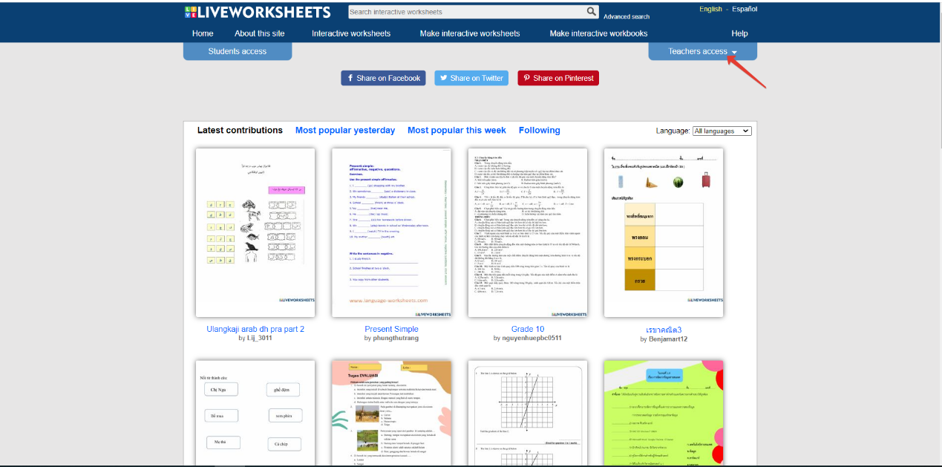
(Если вы не владеете английским то страницу можно перевести)
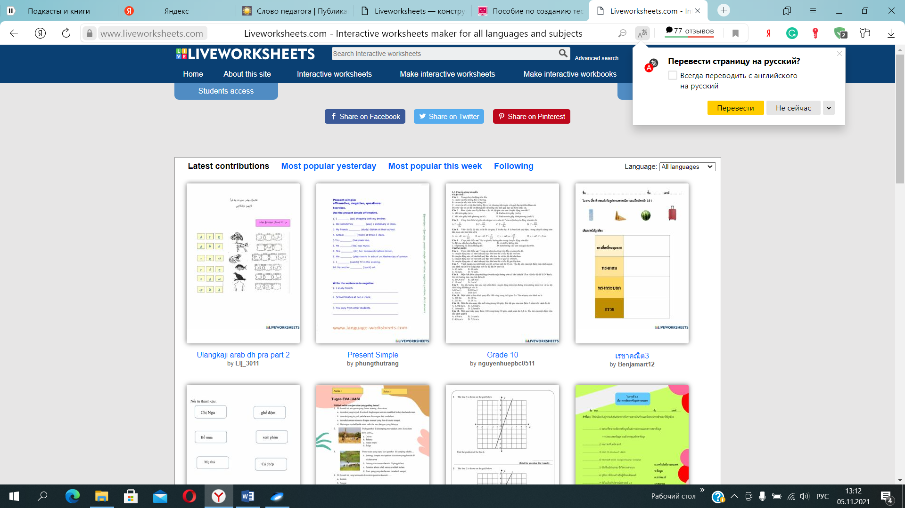

После регистрации заходите на сайт и находите – Make interactive worksheets.
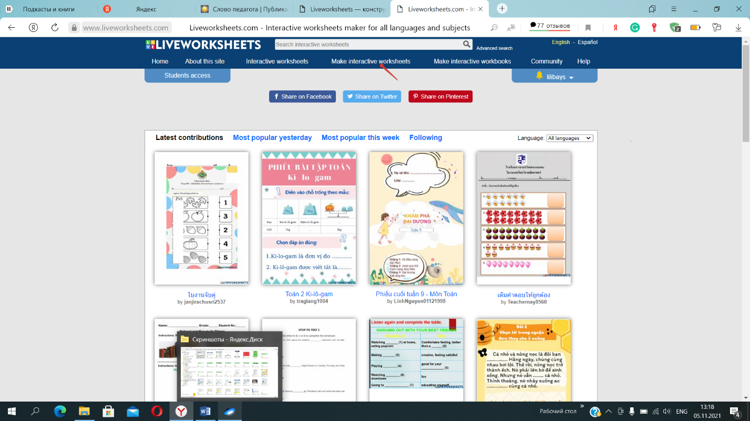
Заходим.
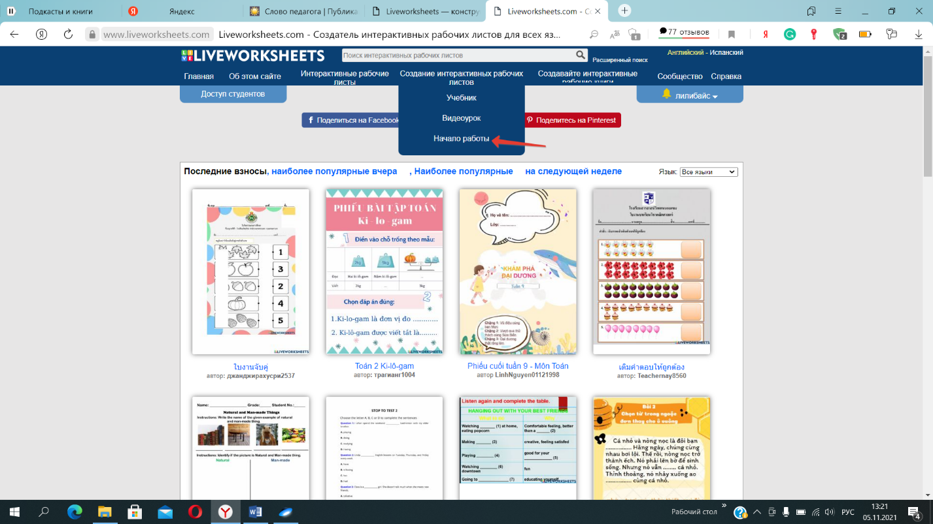
Там вы также увидите кнопки «Учебник» и «Видеоурок» там показаны различные способы создания интерактивных рабочих листов, но они на английском языке.

И загружаем нужный документ ( в PDF или JPEG)
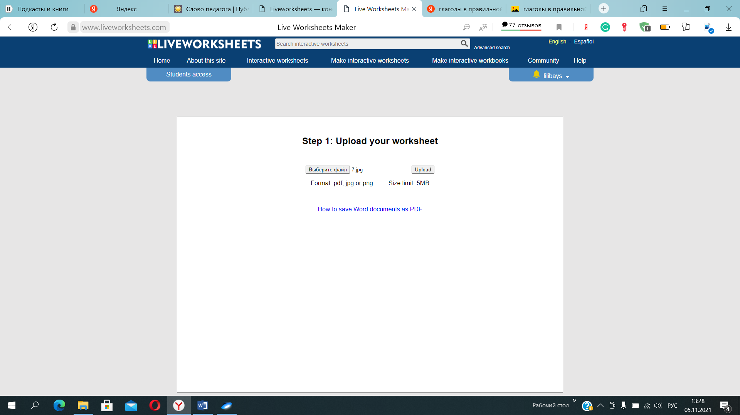
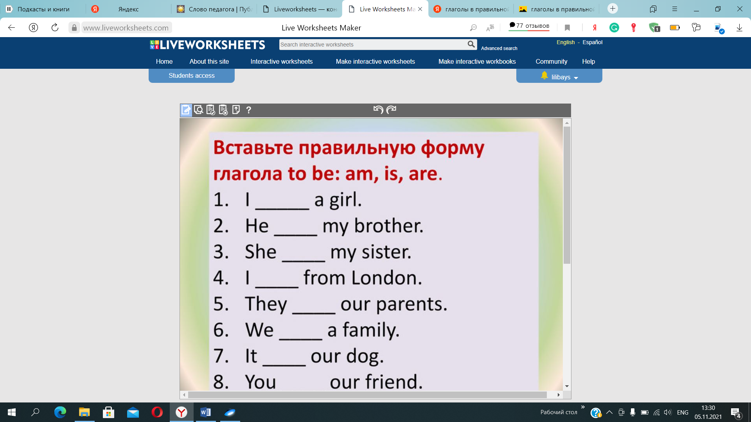
На этом мастер-классе рассмотрим самый простой алгоритм создания. Просто мышкой выделяете пропуски куда нужно написать пропущенное слово, вот так.
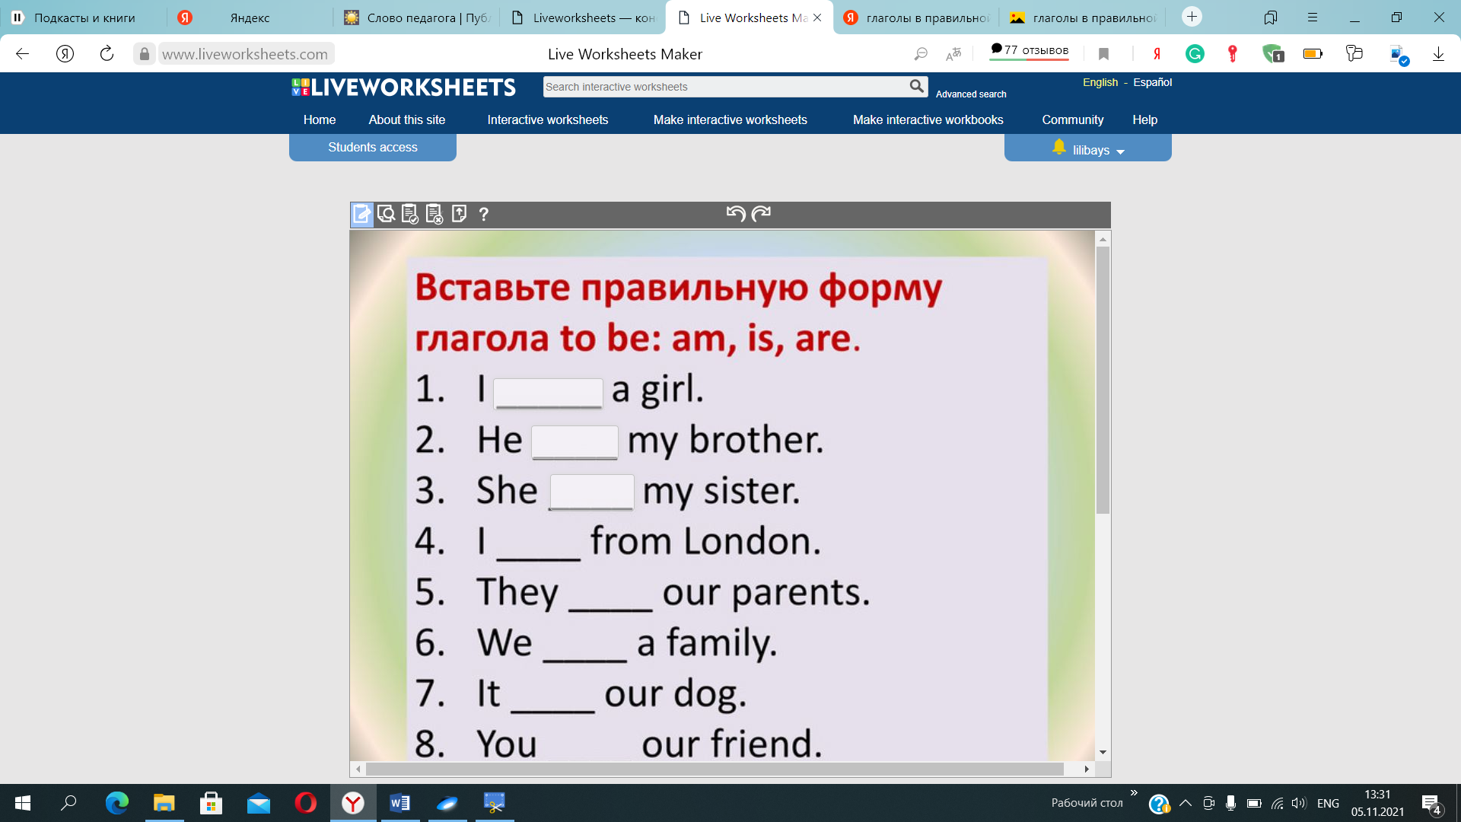
Следующее действие – заполнить эти выделенные места правильными ответами, вот так
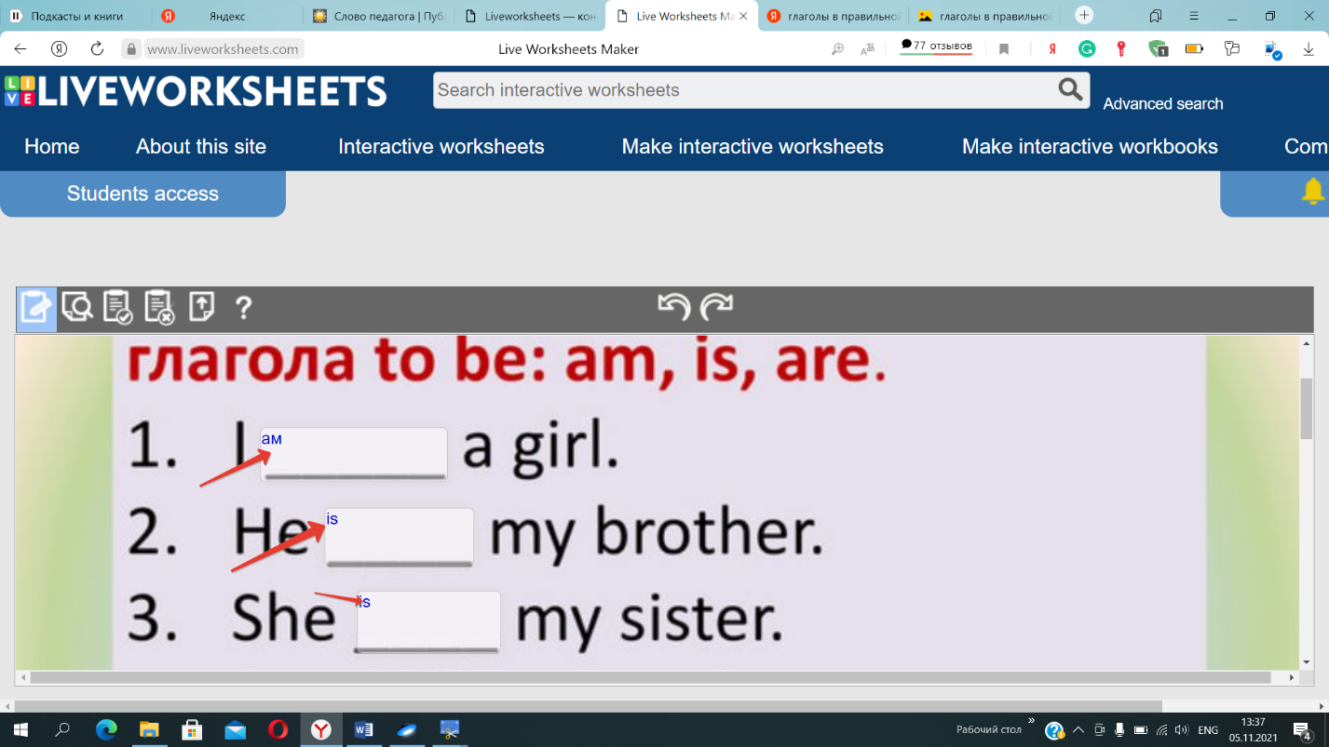
Нажав на эту кнопку можно будет посмотреть как будет выглядеть ваша работа.
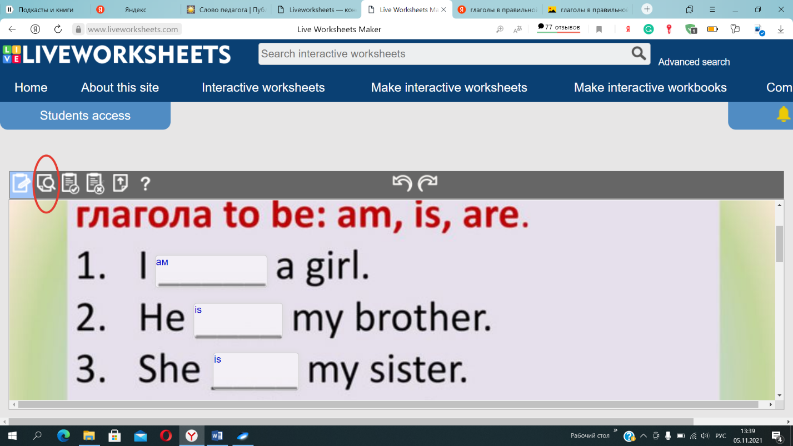
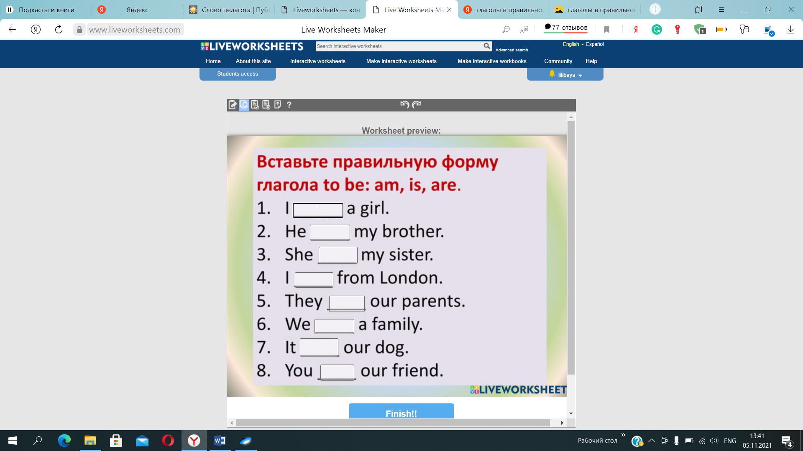
Заполнить пропуски – и проверить нажав на Finish.
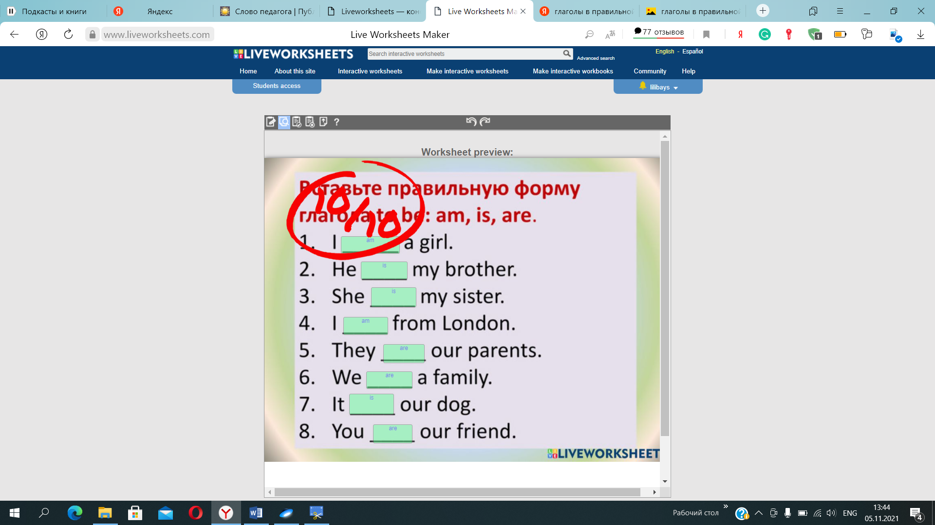

Нажав на сохранение выбираем нужный вариант.
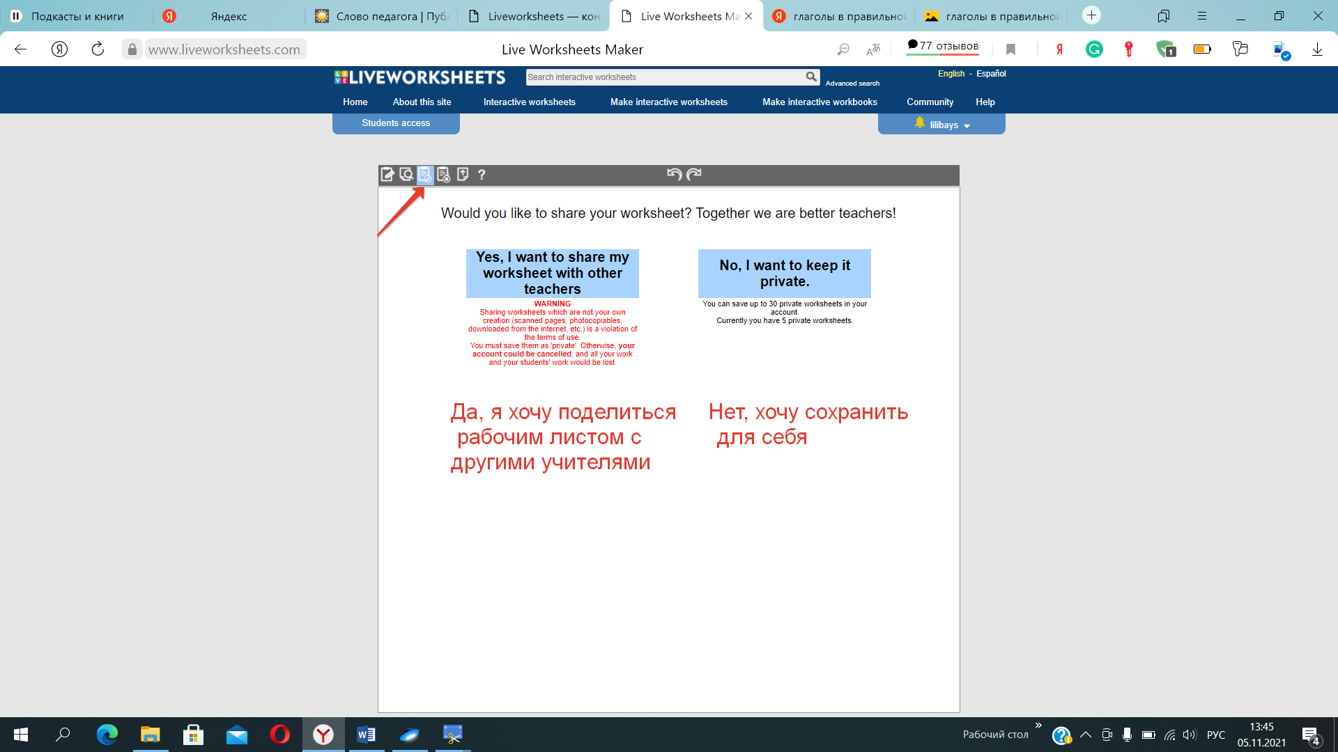
После выбора варианта требует назвать работу. И на этом конец работы.
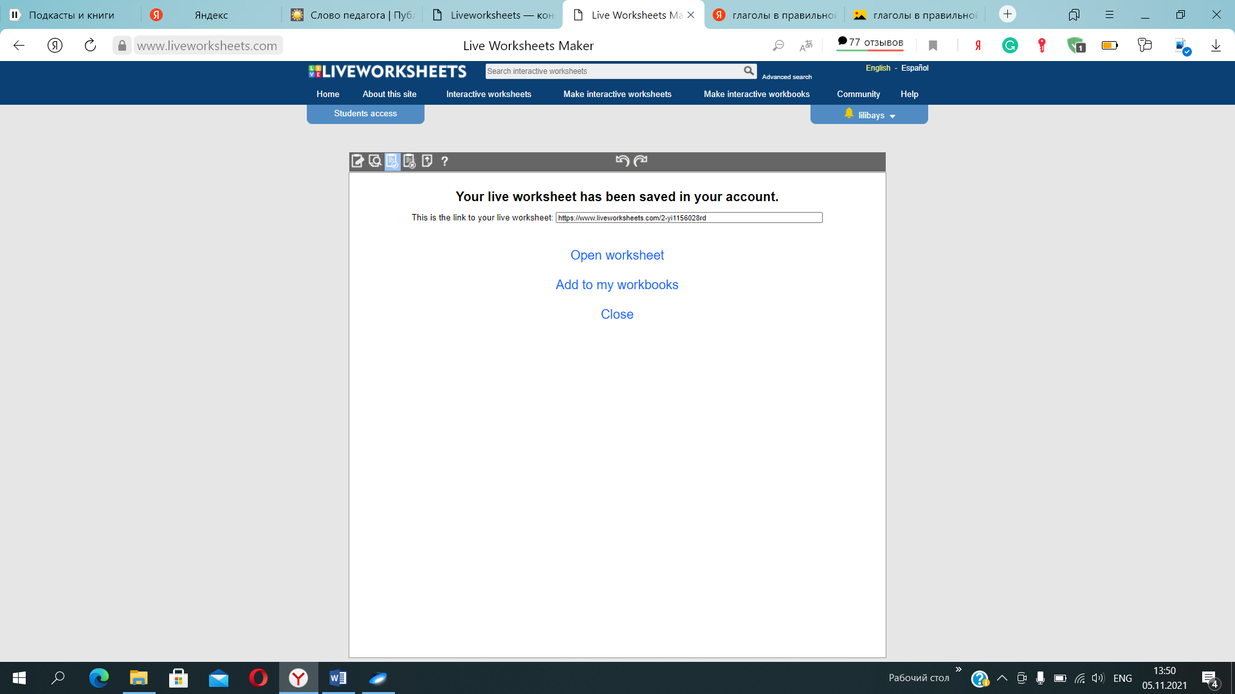
Это самый простой вариант. Есть еще другие, по мере вашего пользования сайтом вы сами сможете уже разобраться с ними, видео урок хотя на английском язык, но там все тщательно показано. Так же можно будет посмотреть, как сконструированы рабочие листы у других пользователей.

